Câu 46: [2D4-5.2-3] (ĐỀ THAM KHẢO BGD & ĐT 2018) Xét số phức thỏa mãn . Tính khi đạt giá trị lớn nhất.
A. B. C. D.
Lời giải
Chọn A
Goi là điểm biểu diễn của số phức z.
Theo giả thiết ta có: Tập hợp điểm biểu diễn số phức là đường tròn tâm bán kính
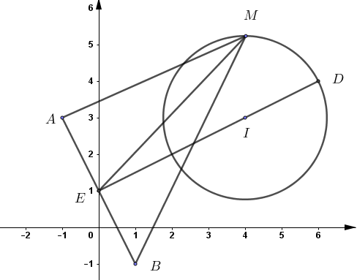
Gọi:
Gọi E là trung điểm của AB, kéo dài EI cắt đường tròn tại D
Ta có:
Vì là trung tuyến trong . Mặt khác
Cách 2:Đặt Theo giả thiết ta có:
Đặt . Khi đó:
Áp dụng BĐT Bunhiacopski ta có:
Dấu bằng xảy ra khi

